臺南市 104學年度第2學期國民教育輔導團資訊領域(議題)
建立夥伴學校共學--分區到校諮詢服務記錄第一場
服務分區 | 第15區 | 服務地點 | 永康復興國小
服務日期 | 105年3月9日(週三)  13:30~16:30 | 與會對象/  參加人數 | 本領域(議題)授課教師:三村國小、西勢國小、永康復興國小、龍潭國小、大橋國小、永信國小、勝利國小中、高年級教師 /80人
紀錄人 | 何翊綺 | 輔導團領隊 | 黃耿鐘校長
服務主題  暨宣導內容 | 104學年度第二學期共有四場次到校諮詢服務，第一場次服務內容如下:  1.專題增能--主講人特聘講師、樹林國小楊易霖老師  - 分區到校諮詢服務的課程計畫說明。(翊綺)  - 課程分享、引導體驗密室脫逃課程(特聘講師)  - 實作課程設計(易霖)
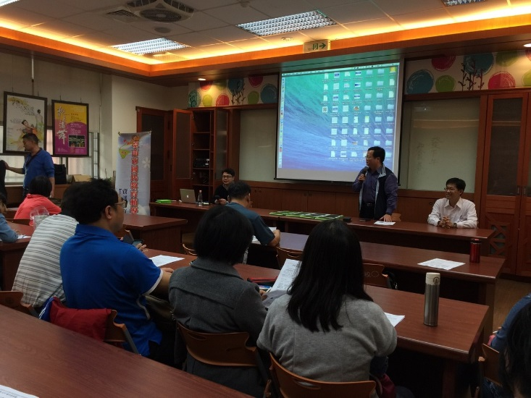 | 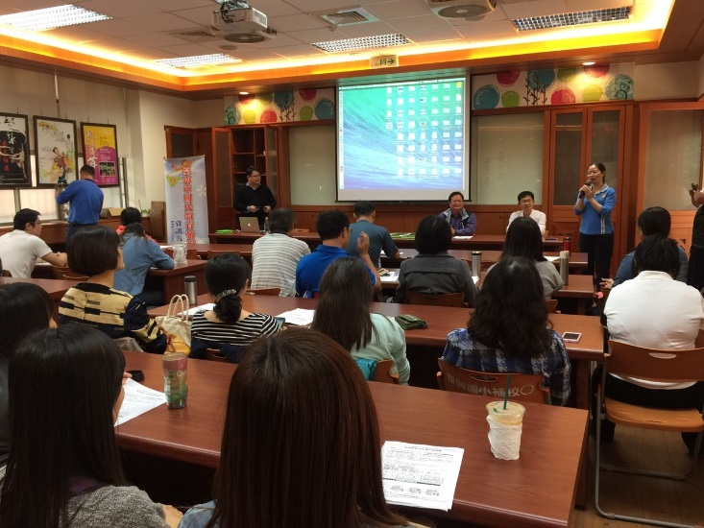
資訊輔導團團隊介紹、業務宣導 | 承辦學校致詞
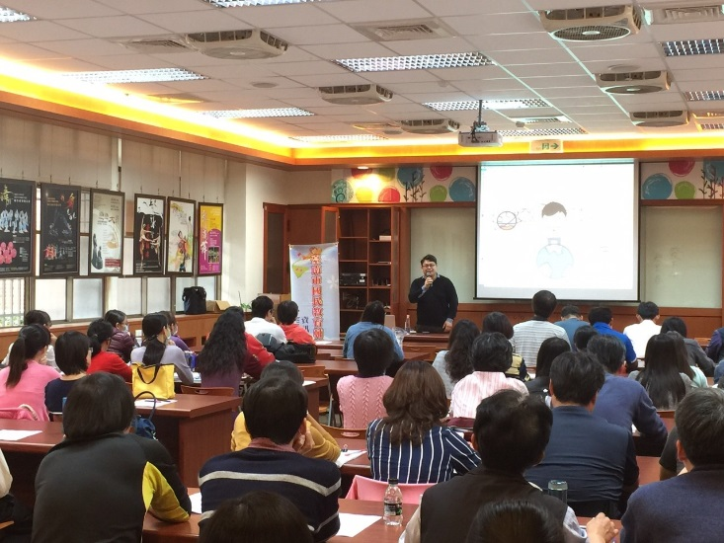 | 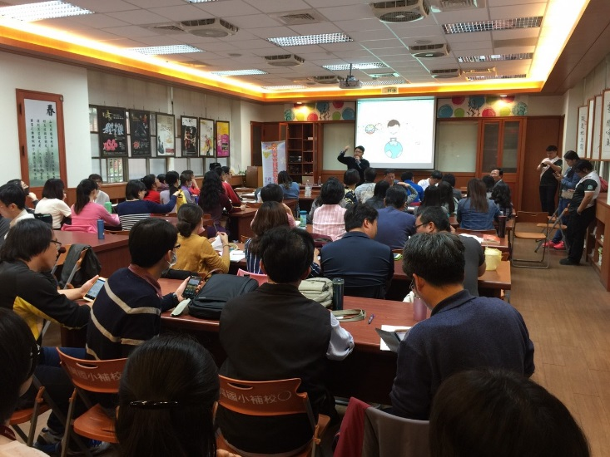
特聘講師課程分享 | 特聘講師課程分享
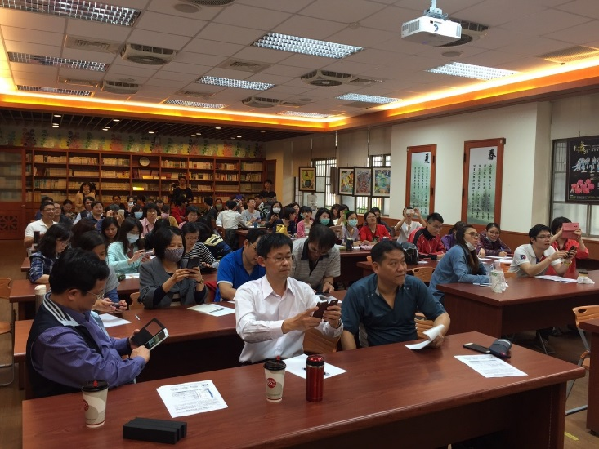 | 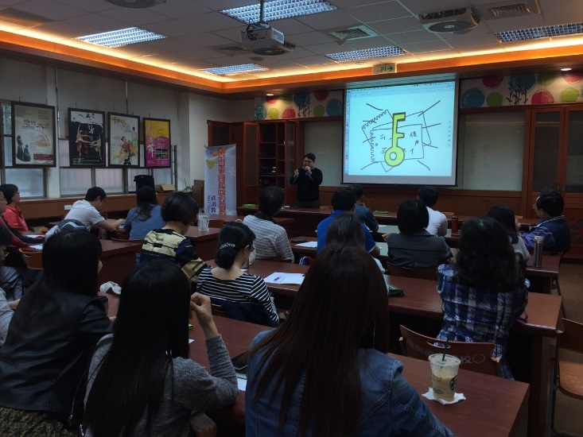
體驗密室脫逃課程(拿出自己的行動載具) | 體驗密室脫逃課程
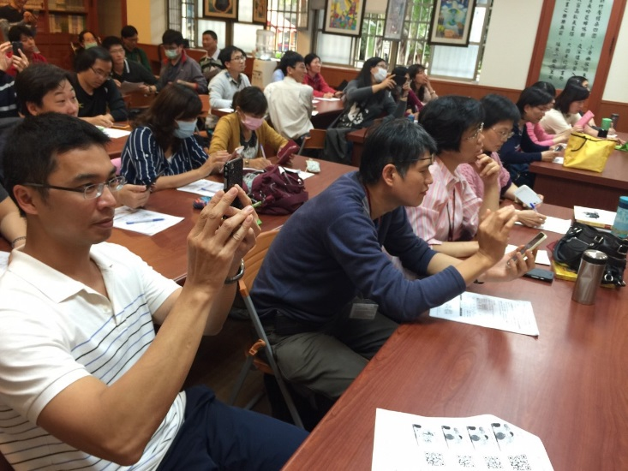 | 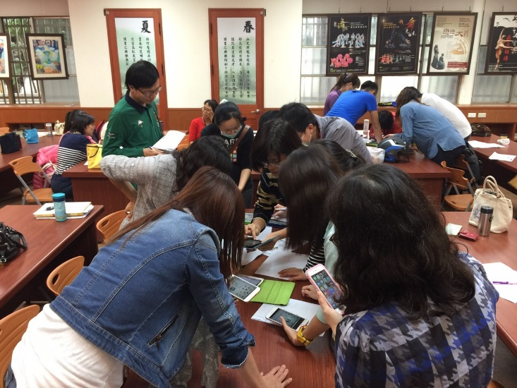
體驗密室脫逃課程(拿出自己的行動載具) | 體驗密室脫逃課程(合作解題)
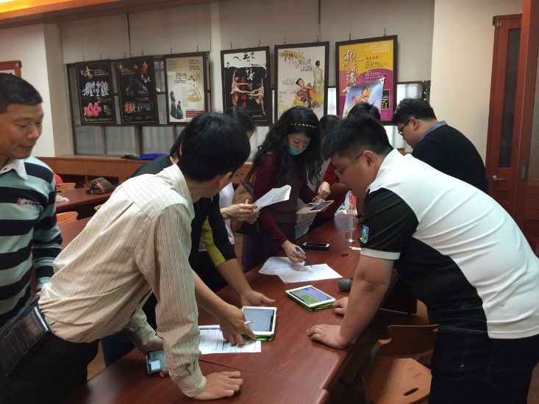 | 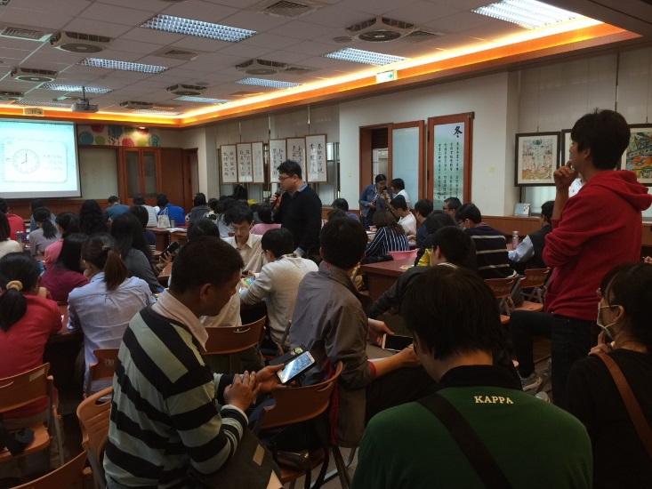
體驗密室脫逃課程(合作解題) | 體驗密室脫逃課程(合作解題)
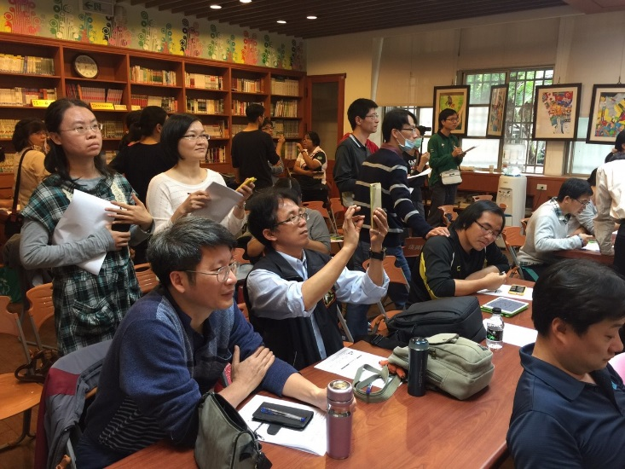 | 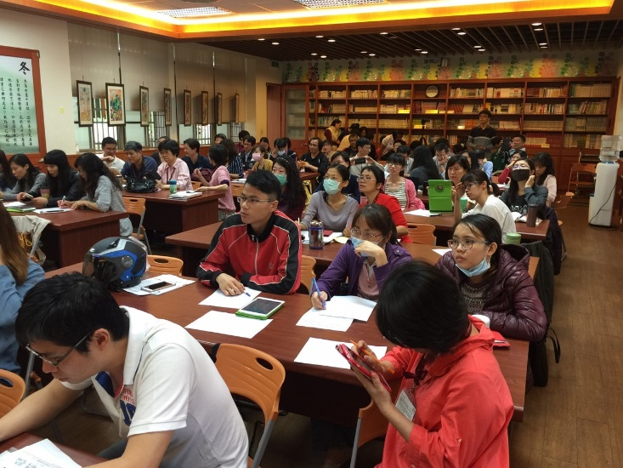
課程解說 | 課程解說
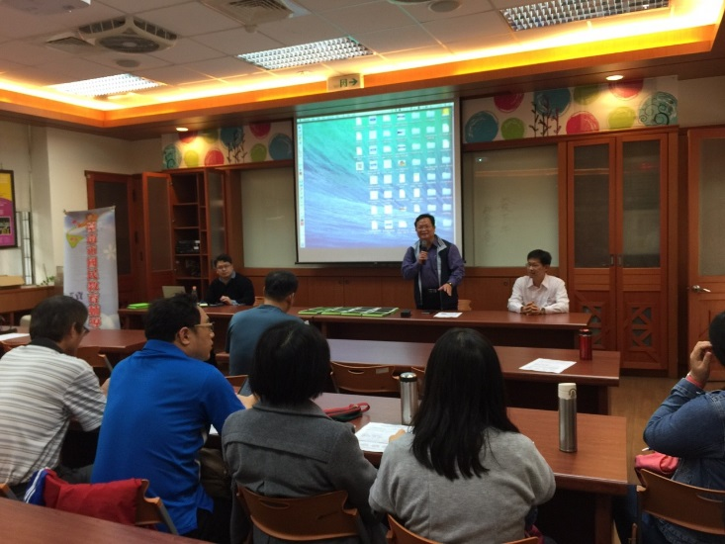 | 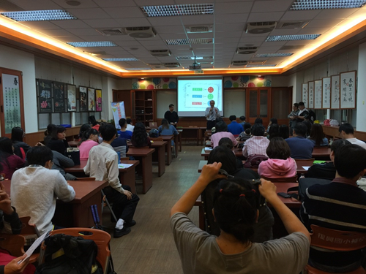
黃耿鐘校長說明 | 陳三億校長回答提問

